**Cbb-shop项目页面与ui设计**

Cbb-shop是一个在线购物网站。

## **1. 界面需求：**

1. 首页

（1）搜索框，买家登录、卖家登录、买家个人页面的按钮以实现跳转。

（2）显示商品图片、名称、描述、价格、库存等信息，商品框固定长宽，显示限定的字数，其他隐藏。

（3）筛选得到符合类别的商品。

2. 登录页面

包括买家登录界面与卖家登录界面，买家跳转按钮为注册登录（买家登录后跳转首页），卖家跳转按钮为重置密码和登录。

3. 注册页面

买家注册界面，可返回登录。

4. 商品详情页面

显示基本商品信息，提供购买按钮，方便买家提交购买意向。

5. 个人后台

（1）查看历史下单记录

（2）修改个人信息

（3）可退出登录

6. 卖家后台

（1）商品发布页面，提供商品信息录入功能。

（2）商品管理页面，显示当前商品状态及操作按钮。

（3）意向购买人页面，展示用户信息及选择、完成、取消功能。

（4）历史记录页面，供卖家查看商品历史订单。

（5）客户信息页面，显示注册客户信息，提供跳转至购买信息的按钮

（6）客户购买信息页面，显示用户购买记录（已交易完成订单）。

## **2. 设计流程**

**页面流程图**

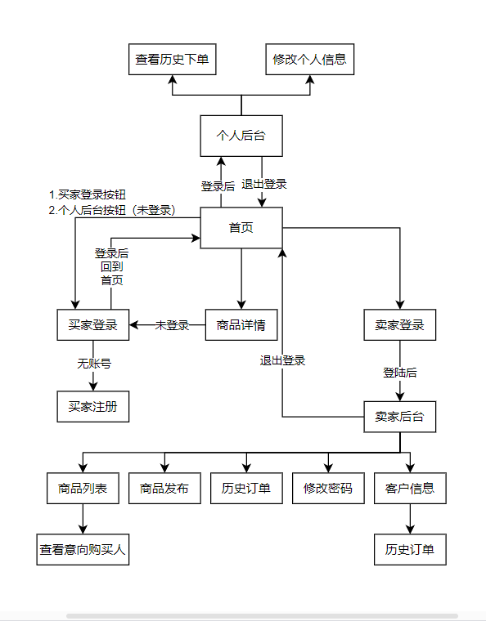

**设计线框图**

## **3. 界面设计说明**

**色彩设计**

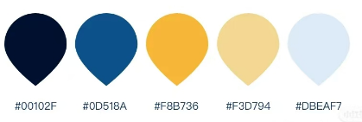

主要配色为：

#00102F

#0D518A

#F8B736

#F3D794

#DBEAF7

**字体设计**

暂时使用默认字体

**图标与按钮**

暂定圆角按钮

搜索图标使用：

